Arbeitsbuch Thema 1: Begrüßen

Inhoud

Level 1: Das Alphabet 2

Level 1: Duzen/Siezen 3

Level 1: Schönen guten Morgen 4

Level 2: Personalpronomen 5

Level 2: Personalpronomen ersetzen 5

Level 2: Haben 5

Level 2: Sein 5

Level 3: Charackter: 6

Level 3: Zahlen 6

Level 4: Körper einteilen 7

Level 4: Der, Die, Das 7

Level 5: Steckbrief 8

# Level 1: Das Alphabet

Vul hieronder in hoe de letters in het Duits worden uitgesproken.

|  |  |
| --- | --- |
| **Letters** | Hoe schrijf je ze |
| **A** |  |
| **B** |  |
| **C** |  |
| **D** |  |
| **E** |  |
| **F** |  |
| **G** |  |
| **H** |  |
| **I** |  |
| **J** |  |
| **K** |  |
| **L** |  |
| **M** |  |
| **N** |  |
| **O** |  |
| **P** |  |
| **Q** |  |
| **R** |  |
| **S** |  |
| **T** |  |
| **U** |  |
| **V** |  |
| **W** |  |
| **X** |  |
| **y** |  |
| **Z** |  |
| **Ä** |  |
| **Ö** |  |
| **Ü** |  |
| **ß** |  |

Let op! Dit mag je ook in je schrift overnemen.

# Level 1: Duzen/Siezen

Frage 1: Welk woord gebruiken de Engelsen voor jij en u?

Frage 2: Hoe reageren Duitsers meestal als je jij of u fout gebruikt?

Frage 3: Wanneer spreek je iemand in het Duits aan met jij?

Frage 4: Wanneer spreek je iemand in het Duits aan met u?

Frage 5: Iemand op de straat spreek je dus met ………….. aan.

# Level 1: Schönen guten Morgen

Schrijf de volgende woorden bij de juiste afbeelding:

**der Tisch – der Schlafanzug – der Apfel – der Affe – das Kopfkissen – das Brötchen – das Klo – die Bettdecke – der Rasenmäher – der Wecker – der Kaffee – das Telefon – die Zeitschrift – das Ei – das Bett – die Leiter.**

|  |  |  |  |  |  |  |  |
| --- | --- | --- | --- | --- | --- | --- | --- |
|  | |  | |  | |  | |
|  |  |  |  |  |  |  |  |
|  | |  | |  | |  | |
|  |  |  |  |  |  |  |  |
|  | |  | |  | |  | |
|  |  |  |  |  |  |  |  |
|  | |  | |  | |  | |
|  |  |  |  |  |  |  |  |

Bonusfrage: Is de persoon in het filmpje vrolijk of boos? …………………………………………….

# Level 2: Personalpronomen

|  |  |
| --- | --- |
| ik |  |
| jij |  |
| hij |  |
| zij |  |
| het |  |
| wij |  |
| jullie |  |
| zij (mv) |  |
| u |  |

# Level 2: Personalpronomen ersetzen

Plek voor aantekeningen:

# Level 2: Haben

Je kan deze tabel gebruiken om de vervoeging van “haben” op te schrijven.

|  |  |  |
| --- | --- | --- |
| Persoon | Vervoeging | Vertaling |
|  |  |  |
|  |  |  |
|  |  |  |
|  |  |  |
|  |  |  |
|  |  |  |

# Level 2: Sein

Je kan deze tabel gebruiken om de vervoeging van “sein” op te schrijven.

|  |  |  |
| --- | --- | --- |
| Persoon | Vervoeging | Vertaling |
|  |  |  |
|  |  |  |
|  |  |  |
|  |  |  |
|  |  |  |
|  |  |  |

# Level 3: Charackter:

|  |  |
| --- | --- |
| Nett |  |
| Gemein |  |
| Fröhlich |  |
| Aggressiv |  |
| Behilflich |  |
| Kreativ |  |
| Begeistert |  |
| Gemütlich |  |
| Witzig |  |
| Intelligent |  |
| Süß |  |
| Klug |  |
| Sozial |  |
| Sportiv |  |
| selbstsicher |  |

# Level 3: Zahlen

Schrijf in deze tabel de getallen tot en met 20 volledig in het Duits uit

|  |  |  |  |
| --- | --- | --- | --- |
| 1. | 6. | 11. | 16. |
| 2. | 7. | 12. | 17. |
| 3. | 8. | 13. | 18. |
| 4. | 9. | 14. | 19. |
| 5. | 10. | 15. | 20. |

# Level 4: Körper einteilen

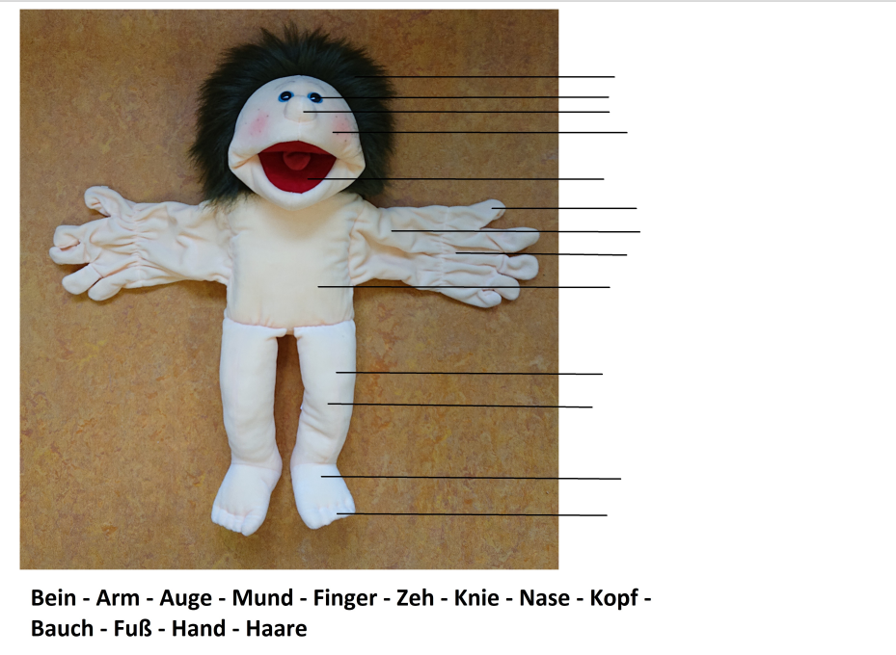

# Level 4: Der, Die, Das

Schrijf hier de regels op waarmee je kan bepalen of een woord mannelijk (der), vrouwelijk (die), of onzijdig (das) is.

1. ..
2. ..
3. ..
4. ..
5. ..
6. ..

# Level 5: Steckbrief

Schrijf hier alle (verzonnen) informatie in **hele zinnen** over je favoriete superheld. Zie het schuingedrukte voorbeeld. Als je woorden niet weet, zoek dan de vertaling op [www.uitmuntend.de](http://www.uitmuntend.de)

Name:

Alter: *Sie ist siebenundzwanzig Jahre alt*

Geburtsdatum:

Haarfarbe:

Augenfarbe:

Charakter:

Lieblingsfarbe:

Lieblingsessen:

Hobby:

Haustiere:

Arbeitsblatt - Fragen zur Nicos Weg



1. Kijk naar de afbeedling. Waar gaat het over?

1. Luister naar het gesprek en kruis het juiste antwoord aan.

Guten Morgen, Herr Müller, wie geht es Dir?

Guten Morgen, Herr Müller, wie geht es Ihnen?

Guten Tag, Herr Müller, wie geht es Ihnen?

1. Waar is / staat  Nico? Geef het juiste antwoord.

          A: Auf dem Bahnhof

                B: Am Flughafen

          C: Im Krankenhaus

1. Welke kleur heeft de koptelefon? Schrijf de kleur op.





1. Wat vind Emma „Schön (mooi)“? Kruis het aan.



  Nicos  Schal

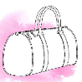

             Nicos Tasche

      Nicos Kopfhörer

1. Wie zegt wat?











1. Waar naartoe wil de klant in de Taxi heen?

1. Zum Hotel Köningshof
2. Ins Zentrum, zum Köningshof
3. Ins Restaurant Köningshof

1. Waarom rende Nico achter de taxi aan?



1. Wie ist Jara?

         A: die Schwester

                B: die Tante

                C: die Cousine

1. Uit welk land komt Nico?



1. Wat is Lisa's vader van beroep?



Wat betekent een uitnodiging? Vink het juiste antwoord aan

1. Een Boek b.  Tegoedbon c. Een Uitnodiging

1. Wat is de naam van de jarige en hoe oud is ze?



1. Schrijf het telefoonnummer op. Welke cijfers hoor je?



1. Hoe oud is Sebastian en hoe oud is Nina? Vink het juiste antwoord aan.

1. 22 b. 35 c. 23 d. 25

1. Wat hebben ze besteld?



1. Hoeveel hebben ze er in totaal voor betaald?

1. € 40,50 b. € 22.50 c. € 18 d. € 45

1. Voor wie is het „Afscheidsfeest“?



1. Waar gaat Narvin volgende week heen?



1. Waar zal Narvin wonen en waarom?



1. Verbind het land met de persoon.

Selma Frankreich

Marc Russland

Sascha Syrien

1. Hoeveel talen kan Nico spreken?

1. 2 b. 4. c. 3

1. Wat is het beroep van Lisa. Kruis het juiste antwoord aan.

1. Lehrer
2. Polizist
3. Lehrerin

1. Hoeveel dagen mag Nico nog in de gedeelde flat WG (**Wohngemeinschaft**) verblijven? (aantal woorden)



1. Hoeveel mensen zullen het appartement bezoeken/bekijken.



Wie zorgt er voor  Emma? Vink het juiste antwoord aan?

1. Narvin b.  Nico c. Sebastian

1. Hoe laat is de lunch?



1. Welk muziekinstrument bespeelt Emma? Vink het juiste antwoord aan.

1. Afbeelding met muziek, gitaar

   Automatisch gegenereerde beschrijving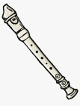Afbeelding met muziek, strijkinstrument, viola, viool

   Automatisch gegenereerde beschrijvingGeige b. Flöte c. Gitarre

1. Welke dag is „Das Marek" gesloten?

1. Montag b. Dienstag c. Mittwoch

1. Hoe laat begint het lunchaanbod?



1. Is „Das Marek“ ook in de weekend open?

Ja

Nein

1. Wie heeft er een plaats (huiskamer) voor Nico?

